«Горячая объёмная штамповка в открытых штампах
на кривошипных горячештамповочных прессах (КГШП)»

Для упрощения выполнения учебного технологического задания принято: 1) нагрев заготовки ведётся с применением защитных покрытий, в связи с чем потери на угар при вычислении КИМ не учитываются; 2) исходную заготовку получают достаточно точной по объёму, в связи с чем при вычислении КИМ считается, что деформируемый металл за пределы мостика облойной канавки не вытекает (т.е. учитываем лишь объём металла в области b_{об}); 3) температурная усадка заготовки не учитывается.

D₁
D₂
d₁

h₃

h₂

h₁
h₄

d
D

Чертёж получаемой детали

Вычислить объём детали V_{д}.

D_{п}

D_{о max}
b
α
r
β
R
s

r
h
R

Чертёж полуфабриката с напусками

D_{п} – наибольший диаметр поковки;
D_{о max} – максимальный диаметр отверстия (без учёта фаски при её наличии);
h – высота поверхности поковки, скругляемой радиусом или снабжаемой уклоном;
r – радиус, направленный наружу из материала поковки;
R – радиус, направленный внутрь материала поковки;
α – уклон наружной поверхности стенки поковки;
β – уклон внутренней поверхности стенки поковки;
s – толщина перемычки под пробивку отверстия.

s = 0,1D_{о max}, но s ≥ 4 мм.

 | α° | β°
< 2,5 | 1 | 2
2,5–4 | 2 | 3
> 4 | 3 | 5

h, мм | r, мм | R, мм
< 5 | 1,5 | 3
5–10 | 1,5 | 4
10–16 | 1,5 | 5
16–25 | 2 | 6
25–35 | 2,5 | 8
35–50 | 3 | 10
50–70 | 4 | 12,5
70–100 | 6 | 15

Вычислить объём полуфабриката с напусками (уклонами) без учёта скруглений V_{п}.

h_{об}

b_{об}
b_{м}
h_{м}

Облойная канавка:
h_{об} – высота облоя в зоне мостика; b_{об} – ширина облоя в зоне мостика; h_{м} – высота магазина; b_{м} – ширина магазина

С округлением до 0,1 мм в большую сторону:
h_{об} = 0,015D_{п};
b_{об} = 4h_{об}.

Вычислить объём облоя: 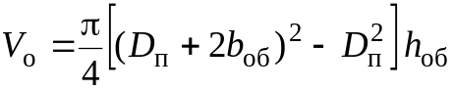.
Вычислить объём заготовки: V_{з} = V_{п} + V_{о}.

Вычислить 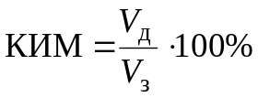.
С учётом выпускаемого сортамента и условия, что при резке на пресс-ножницах
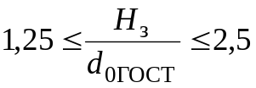
по объёму 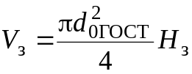 подобрать размеры d_{0ГОСТ} и Н_{з}.

Выпускаемый сортамент круглой горячекатаной стали

d_{0ГОСТ}, мм | 60 | 65 | 70 | 75 | 80 | 85 | 90 | 95 | 100 | 105 | 110 | 115 | 120 | 125 | 130 | 135 | 140 | 150 | 160 | 170 | 180 | 190 | 200 | 210 | 220 | 230 | 240 | 250

Р

подвижный нож
неподвижный нож

d_{0ГОСТ}

настраиваемый упор

Н_{з}

Резка на пресс-ножницах
с зажимом во втулочных ножах

Предварительная формовка

Горячая объёмная штамповка
в открытом штампе

Обрезка облоя

Пробивка перемычки

Номинальная сила стандартных кривошипных горячештамповочных прессов

Р, МН | 6,3 | 10 | 16 | 20 | 25 | 31,5 | 40 | 50 | 63 | 80 | 125

Пределы текучести сталей при температуре окончания штамповки 900°С

Сталь | 08 | 10 | 15 | 20 | 25 | 30 | 35 | 40 | 45 | 15Х | 20Х | 30Х | 15Г | 20Г | 25Г | 12ХН | 15НМ | 15ХВ | 15ХМ | 15ХФ | 18ХГ | 20ХГ | 20ХН | 20ХФ
σ_{т}, МПа | 32 | 34 | 38 | 42 | 48 | 52 | 56 | 58 | 61 | 50 | 55 | 60 | 48 | 52 | 56 | 52 | 65 | 78 | 65 | 75 | 75 | 80 | 77 | 80

Формула для расчёта требующейся силы деформирования:
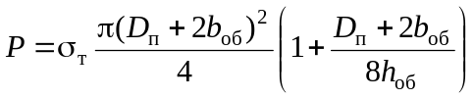.
После расчёта следует взять ближайший больший по номинальной силе стандартный кривошипный горячештамповочный пресс и отразить это в задании следующей фразой:
Для осуществления штамповки заданной детали требуется стандартный кривошипный горячештамповочный пресс с номинальной силой … МН

